Apple Salad

Makes: 6 servings (½ cup per serving)
Preparation Time: 15 minutes
Chilling Time: 1 hour

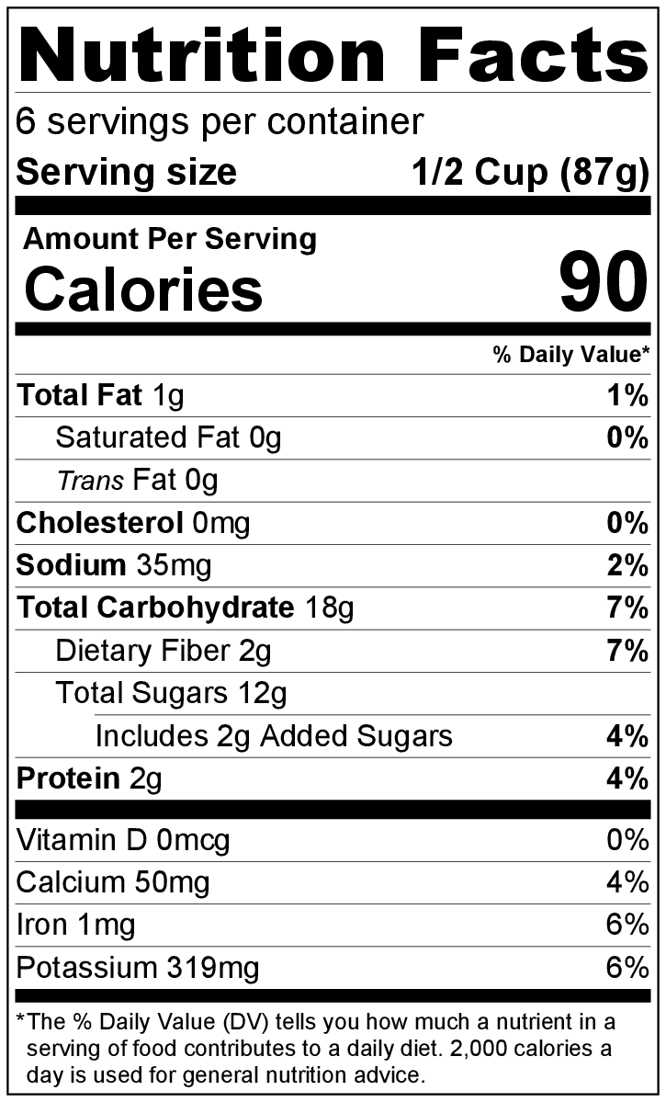
Ingredients
1 apple, diced
1 teaspoon lemon juice
½ cup diced celery
½ cup carrot, peeled and grated
½ cup raisins
½ cup (4 ounces) vanilla yogurt

Directions
- Wash the apple and vegetables.
- Collect, dice, grate, and measure all ingredients before starting to prepare the recipe.
- Toss apple with lemon juice in a bowl to prevent browning.
- Add celery, carrot, and raisins.
- Stir yogurt into the rest of the ingredients.
- Cover. Chill for at least 1 hour before serving to allow the flavors to mix together.
- Refrigerate leftovers within 2 hours. Eat within 3 to 5 days.

Be creative! Try adding ½ cup chopped walnuts, almonds, or pecans to the salad.

Ensalada de manzana

Rinde: 6 porciones (½ taza por porción)
Tiempo de preparación: 15 minutos
Tiempo de refrigeración: 1 hora

Ingredientes
1 manzana, en dados
1 cucharadita de jugo de limón
½ taza de apio, en dados
½ taza de zanahoria pelada y rallada
½ taza de pasas de uva
½ taza (4 onzas) de yogur de vainilla

Preparación
- Lavar la manzana y los vegetales.
- Reunir, cortar, rallar y medir todos los ingredientes antes de comenzar a preparar la receta.
- Colocar la manzana con el jugo de limón en un recipiente para prevenir el dorado.
- Agregar el apio, la zanahoria y las pasas de uva.
- Incorporar el yogur al resto de los ingredientes.
- Cubrir. Dejar enfriar al menos 1 hora antes de servir para realzar los sabores.
- Refrigerar las sobras dentro de las 2 horas. Consumir dentro de los siguientes 3 a 5 días.

¡Sea creativo! Agregar ½ taza de nueces, almendras o pecanas picadas a la ensalada.

